TECNICATURA UNIVERSITARIA PROGRAMACIÓN

**METODOLOGÍA DE SISTEMAS I**

**TRABAJO PRÁCTICO INTEGRADOR**

|  |  |  |  |  |  |  |  |  |  |  |  |  |  |  |  |  |  |  |  |  |  |  |  |  |  |  |  |  |  |  |
| --- | --- | --- | --- | --- | --- | --- | --- | --- | --- | --- | --- | --- | --- | --- | --- | --- | --- | --- | --- | --- | --- | --- | --- | --- | --- | --- | --- | --- | --- | --- |
| DOCENTES:   |  |  | | --- | --- | | **APELLIDO** | **NOMBRE** | | SANTORO | Exequiel | | PEREZ | Rita Mabel | | GARAY | Martín | | INTEGRANTES:   |  |  |  | | --- | --- | --- | | ***APELLIDO*** | ***NOMBRE*** | ***LEGAJO*** | | CERDOSINO | María Ángeles | 110994 | | MALBRÁN | Pablo | 107485 | | MELLIBOSKY | Cristián | 111097 | | ORTOPÁN | Alejandra Nancy | 110877 | | PASQUALETTI | Ricardo Gabriel | 111017 | | PECHA | Macarena Janet | 111007 | |

**Historial de Revisiones del Documento**

|  |  |  |  |
| --- | --- | --- | --- |
| ***Fecha*** | ***Versión*** | ***Descripción*** | ***Autores*** |
|  |  |  |  |
|  |  |
|  |  |  |  |
|  |  |
|  |  |  |  |
|  |  |

**Índice**

1. Acta de Constitución del Proyecto…………………………………….…...…4
2. Introducción e información general………...……....………………..…….....5
3. Relevamiento del Sistema de Ventas……………………………………….…6
4. Diagnóstico del Sistema…………………………………………………….....7
5. Objetivo y Alcance………………………………………………..……..…....8
6. Límites…………………………………………………………..……..……...9
7. Tabla Entradas y salidas………………………………………..…….……...10
8. Propuesta ofrecida………………………………………………........……...11
9. Requerimientos Funcionales y no Funcionales………………....…….……..12
10. Desarrollar el Product Backlog…………………………………….………...13
11. Cursograma……..…………………………………………………...……….14
12. Roles de los usuarios del sistema………………………………………....….15
13. Roles de los integrantes del proyecto……………………………….……….15
14. Bibliografía…………..………………………………………………….…...17

**Acta de Proyecto**

Proyecto: Trader Trade

Organización: Supermercado **“Super MaMi”.**

Fecha: 20/09/2020

Cliente: Metodología de Sistemas I

Patrocinador: Santoro, Exequiel. Garay, Martin. Pérez, Rita M.

Gerente de Proyecto (P.M.): Santoro, Exequiel.

**“TRADER TRADE”**

Propósito: Este proyecto tiene como fin unirse al sistema ya existente para reforzar la gestión de la organización y brindar nuevas funcionalidades que serán capaces de solventar carencias del actual siguiendo estándares técnicos. La incorporación de este sistema no generará un costo adicional a la fuerza de ventas, si no por el contrario, lo disminuirá.

Riesgos generales:

* Riesgo #1: No llegar con los tiempos estipulados, por subestimar las limitaciones.
* Riesgo #2: Análisis y diseños incompletos.
* Riesgo #3: Competencia que ofrezca un mejor producto.

Interesados claves:

* Encargado del área de ventas del SuperMami.
* Presidente del Grupo Dinosaurio Mall.
* Unión de Trabajadores del Turismo, Hoteleros y Gastronómicos de la República Arg.

Alcance:

Ver Página 7.

Requerimientos no funcionales.

Ver Página 10.

Lista de Hitos:

Ver enlace en TRELLO: <https://trello.com/b/P0cX5OUV/20202w2g11-etapa-i-relevamiento-del-proyecto>

# Introducción e información general

Los integrantes del Grupo 11 de la materia Metodología de Sistemas de la carrera Tecnicatura Universitaria en Programación abordan las etapas del Trabajo Práctico integrador. Estas etapas se dividen en 3 siendo esta la primera la cual se realizará sobre un subsistema, concretamente el de ventas, del Sistema de Información del hipermercado “MAMI” de la provincia de Córdoba. Esta etapa tiene como tema reconocer el funcionamiento del sistema actualmente en funcionamiento para poder, en función a un previo relevamiento, reconocer las fallas o posibles mejoras, está pensada para realizarse en 2 semanas con un grupo de 6 personas, divididos por tareas utilizando método Scrum como marco de trabajo, la herramienta Trello para el seguimiento de las tareas y la plataforma Github para realizar la entrega de la etapa por medio de un repositorio a cargo del docente. Esta etapa tiene una limitación derivada de la imposibilidad de obtener una visión completa del total funcionamiento del subsistema de ventas del hipermercado.

Contiene una descripción breve del objetivo del TPI, debe ser una idea abreviada, pero exacta de los temas desarrollados en el TPI, así como de la manera en que se ha creído conveniente abordar el estudio de sus diferentes elementos. La introducción obedece a la formulación de las siguientes preguntas:

(1) ¿Cuál es el tema de la etapa? ¿Por qué se hace la etapa? ¿Cómo está

pensada la etapa?

(2) ¿Cuál es el/los métodos/s empleado/s en la etapa? ¿Cuáles son las

limitaciones de la etapa?

1- Relevamiento del sistema actual (recopilar información)

2- Diagnóstico del sistema actual en base al relevamiento (Ale y Pablo)6-Requerimientos F y NF

3- Objetivo del nuevo SI

4- Alcances del nuevo SI

5- Propuesta para mejoras y/o nuevo sistema hecho por nosotros (Gabi y Maka)

## 

## Relevamiento del Sistema de Ventas Actual de SuperMaMi:

Como resultados del [trabajo](https://www.monografias.com/trabajos34/el-trabajo/el-trabajo.shtml) investigativo previo hecho previamente, se determinaron las limitaciones que afectan el producto y servicios que presta Super MaMi, sus causas, y peso específico de ellas entre otros aspectos, siendo estas las siguientes:

* **Módulo de ventas:** diaria, semanales y anuales, por producto, por familia, total, por tickets, por bulto, por iva, por sucursal, por stock, por vendedor, por forma de pago.

En este módulo observamos que principalmente tiene como objetivo verificar la fidelización de clientes, visualizar los productos de mayor consumo y brindar algunos reportes compartidos entre sucursales.

* **Módulo de seguimiento/rotación:** de cada producto (flujo de entrada y salida), de aca se puede saber cuánto tiempo tardan en venderse, cuales son los productos más buscados y las marcas más consumidas se conecta con logística
* **Módulo facturación:** (ABM facturas) y consultas de facturación
* **Módulo productos:** individual, por familias, subfamilias, niveles, estados, sin ventas, vencidos (por día, por mes, por año)

**Diagnóstico del Sistema**

El supermercado Súper Mami es una empresa del Grupo Dinosaurio S.A fundada el 10 de agosto de 1998 en la Ciudad de Córdoba, se dedica a la venta mayorista y minorista de diferentes productos. Dispone de varias sucursales y se encuentran ubicadas estratégicamente en los accesos de la red vial de la provincia de Córdoba. Para favorecer sus ventas ofrece servicios como compras Online, envío a domicilio, promociones, ofertas y beneficios variados para clientes y empleados.

El supermercado cuenta con un **área de Ventas** (también conocida como área comercial) la cual es fundamental para el crecimiento de la empresa. Sin la venta, no hay facturación y, consecuentemente, no hay crecimiento.

Ventas es la encargada de gestionar las ventas de los diferentes productos con los que cuenta el súper, de familias tales como: electro, almacén, bebidas, fresco, perfumería, limpieza, librería y colegial, automotor, hogar, mascota, aire libre, jugueterías y rodado y bebé.

El cajero factura lo que el cliente tiene en el carrito y se cobra en la línea de Caja que se encuentra ubicada a la entrada del local. Las ventas cuentan con diferentes formas de pago.

También existe la posibilidad de ventas online a través de la página del e-commerce. En la página del Súper Mami el usuario debe registrar sus datos personales y datos de domicilio al momento de concretar la compra, luego de seleccionar los productos, también tiene la posibilidad de elegir entre retirar en la sucursal o solicitar envío a domicilio.

Este departamento necesita día a día estar comunicado con logística / stock para conocer la disponibilidad de los productos y trabaja en conjunto con marketing para lanzamiento de productos, promociones y ofertas. También, tiene conexión con mesa de ayuda para las devoluciones o atención al cliente en el momento de la compra presencial en caja.

**Objetivo**

Un Sistema de Información para proporcionar información, administrar y gestionar

un subsistema de ventas mayorista y minorista de una amplia gama de productos, en varios hipermercados localizados en la ciudad de Córdoba y sus alrededores. El Sistema de Información cuenta con envíos a domicilio y un subsistema de servicio de compra Online.

**Alcances**

**Gestión de Ventas Presenciales (cajero)**

• Registrar venta minorista. (consultando lista de precios min y stock de almacén)

• Registrar venta mayorista. (consultando lista de precios min y stock de almacén)

**Gestión de Ventas Online (servicio de personal específico del súper MaMi)**

• Actualizar un pedido (ventana conectada con el e-commerce)

• Generar nota de pedido (consultando stock de almacén)

• Listar pedidos de las compras online

• Visualizar tablero de seguimiento y control de un pedido online (dentro del súper, preparación)

**Gestión de Envíos**

• Registrar datos cliente y domicilio (si cliente es nuevo y presencial)

• Actualizar datos cliente y domicilio

• Gestionar envío a domicilio (logística: fuera del súper hasta la casa del cliente)

• Generar orden de expedición (al remito lo genera almacén al despachar mercadería)

• Generar hoja de ruta

**Gestión de Facturación (cajero)**

• Emitir Ticket/Factura

• Emitir Nota débito (para recargo posterior)

• Emitir Nota crédito (para descuento posterior)

• Emitir Ticket Factura especial (diferente de consumidor final)

• Emitir Ticket pendiente de remitir

**Gestión de Reportes**

• Listado Ventas con IVA discriminado

• Listado de todas las Ventas

• Listado Ventas por Productos

• Listado Ventas por Zona Geográfica

• Listado Ventas por Familias de Productos

• Listado Ventas por Fecha

• Listado Ventas por Categoría de Clientes

• Listado Ventas por Cajero

• Listado Ventas por Tipo (mayorista - minorista - online)

• Listado Productos menos vendidos

• Listado Productos por vencer

• Listado Productos vencidos

• Listado Rotación de producto

• Emitir estadísticas de ventas por cada listado

• Listado de productos a reponer

• Listado de pedidos pendientes de entrega

**Límites**

**Desde**: que se registra una compra mayorista/minorista

**Hasta**: que se genera un listado de pedidos pendiente de entrega

**Tabla de entradas y salidas del sistema**

Dentro de las Entradas y Salidas del subsistema del supermercado MAMI, es importante destacar la claridad de los mismos para establecer los objetivos en la misión y relacionados con el FODA, desarrollar nuevos negocios, vender los productos, obtener información, protegerse de la competencia, ventaja y desventajas de las ventas presenciales y online. Hemos identificado en el siguiente cuadro las entradas y salidas más importantes del subsistema de ventas.

|  |  |
| --- | --- |
| **Entradas al subsistema** | **Salidas del subsistema** |
| Promociones de ventas desde Marketing | Listado de los productos (menos vendidos, por vencer, vencidos, rotación de producto) a Marketing |
| Ventas generadas desde el E-commerce | Listados de ventas(online, presencial, por producto, stock |
| Remitos desde Stock | Listado de hojas de ruta |
| Registrar datos de clientes nuevos o presenciales. | Emisión de tickets/facturas |
| Listado de precios mayoristas y minoristas | Listado de notas de pedidos a Stock |
| Pedidos desde E-commerce | Listado de ventas (por producto, por zona geográfica, por familias de productos, por fecha, por categoría de clientes, por cajero, por tipo mayorista y minorista) a Marketing |
|  | Listado de productos a reponer para Stock |
|  | Listado de pedidos pendientes de entrega a logística/ stock |
|  | Listado Ventas con IVA discriminado a facturación |

**Propuesta**

Proponemos dentro del sistema de información del hipermercado MaMi una mejora del subsistema encargado de la venta de los productos del Hipermercado. Esta mejora está encarada hacia la división por gestiones o módulos de las diversas tareas que ocupa esta área dentro del SI.

Empezando por un módulo/gestión dedicada al registro de las ventas minoristas o mayoristas con una interfaz que operará el cajero/supervisor de ventas; y online con una API externa al sistema, que se vinculará con el sistema de ventas a través del módulo de reportes.

Cuenta con un módulo para los pedidos donde registrará y gestionará para reportes y remitos de los pedidos a domicilio, además gestionará los pedidos online que entraran al módulo desde la API de ventas online.

Un módulo dedicado a la facturación, donde recibirá desde el área de Stock los articulas disponibles para vender, desde el módulo de pedidos notas de pedido para generar facturas y remitos. Éste, además, podría generar facturas de las ventas, notas de débito y notas de crédito.

Y un último módulo donde estarán guardados los listados generados por los usuarios del sistema junto con reportes ya generados desde el mismo sistema.

En síntesis, el subsistema de ventas tendrá entradas del stock, los pedidos, (clientes del api online), y las compras realizadas desde el api, procesará esta información con los ítems de compras de los clientes y dará como salidas facturas, notas de débito y crédito, facturas especiales, remitos y los diferentes listados del reporte.

**Requerimientos**

Los requerimientos que se mencionan a continuación, son los necesarios para poder realizar la aplicación o servicio web y poder ejecutarla sin problema.

|  |  |
| --- | --- |
| **FUNCIONALES** | **NO FUNCIONALES** |
| * Se debe registrar las ventas minoristas y mayoristas. * El software debe conectar con el e-commerce para registrar pedidos online. * Debe poder gestionar pedidos a domicilio. * Debe almacenar los datos de los clientes online y el domicilio. * El software debe almacenar las ventas por familia y tipo. * Debe realizar la transacción del cobro, teniendo en cuenta los medios de pago. * El software debe emitir los distintos tipos de facturación. * El sistema debe generar los reportes necesarios para la toma de decisiones. | * Alta velocidad de procesamiento de datos. * El sistema debe ser capaz de operar adecuadamente con hasta 100.000 usuarios con sesiones concurrentes. * Los datos modificados en la base de datos deben ser actualizados para todos los usuarios que acceden en menos de 2 segundos. * Todos los sistemas deben respaldarse cada 24 horas. Los respaldos deben ser almacenados en una localidad segura ubicada en un edificio distinto al que reside el sistema. * La base de datos debe disponer de buenas conexiones para que el software sea escalable. * La interfaz debe ser accesible y dinámica, * El sistema debe asegurar que los datos estén protegidos del acceso no autorizado. |

**Product Backlog**

Presentamos en prospección (backlog) del producto todos los prospectos o leads, que han sido identificados. La lista o pila es gestionada y creada por el cliente con la ayuda del Scrum Master, quien indicó el coste estimado para completar un requisito y será el aporte al valor final del producto. Nos organizamos en realizarlas por semanas para cada integrante y en conjunto.

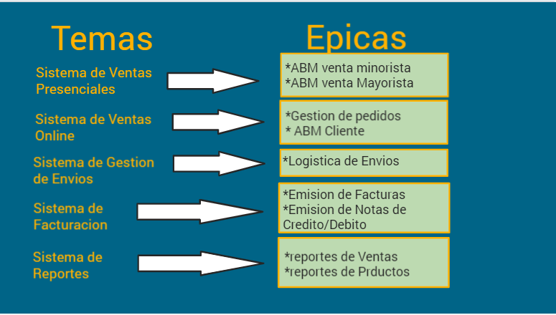

Temas:

* Sistema de Ventas Presenciales
* Sistema de ventas online
* Sistema para gestionar envíos
* Sistema de gestión de facturación
* Sistema de reportes

Épicas:

* ABM venta Minorista (ventas a domicilio)
* ABM venta Mayorista
* Gestión de pedidos ABM Cliente
* Logística de Envíos Emisión de Facturas
* Emisión de Notas de Crédito/Débito reportes de Ventas
* Reportes de Productos

**Cursograma**

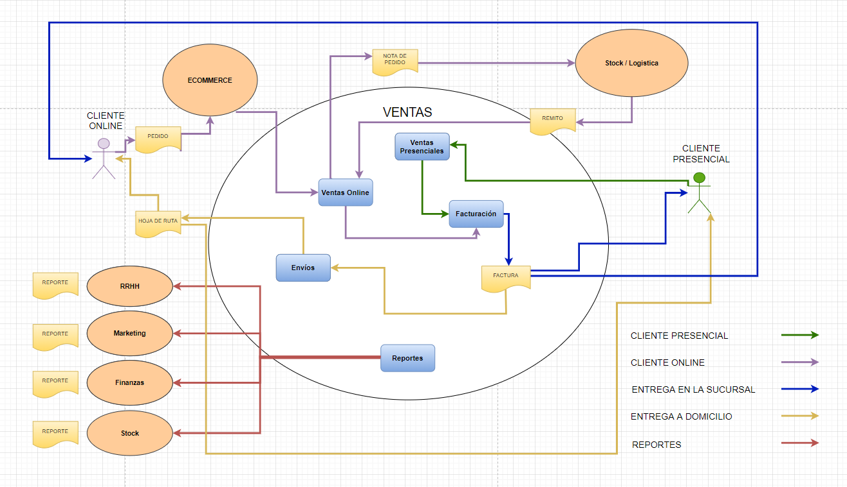El siguiente Cursograma del Área de Ventas, se trata fijándose sus límites desde el momento en que el supermercado recoge los pedidos que le efectúan los clientes, y llegando a la facturación, la registración y el control de la operación de venta, haciendo pasado previamente por los controles de los pedidos, y el despacho y la entrega de la mercadería al cliente, de manera presencial u online. También, se pueden utilizar este proceso para realizar sus respectivos reportes para la persona encargada de las decisiones operativas de la empresa, cuando así lo requieren

**Roles de los usuarios del sistema**

Dentro del Sistema de Información del Área de Ventas, distinguimos estos siguientes usuarios que interactúan con el mismo.

Usuarios:

* Cajero
* Personal de servicio (realiza la gestión de recoger los productos en compras online)
* Cliente Online (modalidad bussiness to client) definir si es interno o no
* Encargado Área Finanzas
* Encargado de área marketing
* Gerente
* Encargado Área Stock

**Roles de los integrantes del proyecto**

**Product Owner**: Profesores.

Es la persona responsable de asegurar que el equipo aporte valor al negocio. Representa las partes interesadas internas y externas (stakeholders), por lo que debe comprender y apoyar las necesidades de todos los usuarios en el negocio, así como también las necesidades y el funcionamiento del Equipo Scrum.

**Scrum Master**: Macarena Pecha.

Es la persona encargada de liderar al equipo en la gestión ágil del proyecto. Favorece a que el equipo alcance sus objetivos hasta llegar a la fase de Sprint Final, eliminando cualquier dificultad que puedan encontrar en el camino.

**Team:**

-**DBA**: Gabriel Pasqualetti - Cristian Mellibosky.

Son las personas responsables por la Administración de las Bases de Datos. Administran las tecnologías de la información y la comunicación, siendo responsables de los aspectos técnicos, tecnológicos, científicos, inteligencia de negocios y legales de bases de datos.

-**Frontend Developers**: Alejandra Ortopan - Macarena Pecha.

Son las personas encargadas de programar la lógica del lado del cliente, el navegador de la web, es decir, son los encargados de traducir las definiciones de diseño y estilo visual realizadas en etapas previas a códigos HTML y CSS estructurando el contenido semánticamente.

-**Backend Developers**: Ángeles Cerdosino - Pablo Malbran.

Son las personas que programan la lógica del lado del servidor. Permitiendo que todo lo que se ve al interactuar con la aplicación o sitio web, funcione. Además de lenguajes de programación, el Backend necesita conocer las interacciones con diferentes bases de datos y poder crearlas, como así también crear y/o poder conectar con APIs de terceros

-**Testing Developer**: Cristian Mellibosky.

Es la persona encargada de localizar errores y reportarlos. Una vez que se han solucionado dichos errores, deberá comprobar que realmente se han solucionado y, si no es así, volver a reportarlos.

-**UX/UI** (Diseñador): Alejandra Ortopan.

Es la Diseñadora de Experiencia de Usuario (UX Designer) que se encarga de que la percepción y sensaciones que el uso del producto deje en la mente de las personas sean las óptimas bajo cualquier punto de vista: ergonomía, facilidad de uso, eficiencia, etc.

Además, es la Diseñadora de la interfaz de usuario y se encarga de crear visualmente la interfaz del producto para que vaya acorde a la experiencia del usuario. Además, crea elementos interactivos y se preocupa de que se vean bien en todas las plataformas (móvil, tableta, web).

**Bibliografía**

Pungitore, José Luis. (2007). Sistemas Administrativos y control interno. Buyatti, Osmar D. *Ventas y cuentas a cobrar* (pp. 111-141). Librería Editorial.